**Utilisation de l’application**

Pour pouvoir utiliser l’application il faut faire un double clic sur l’icône de l’exécutable.

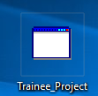

Vous serez redirigés sur la page ‘**Start Up page’.** Cette page affiche le logo du groupe SECMAIR, une brève description sur l’application. Cette page s’affichera pendant une durée d’environ 2 secondes et ensuite vous serez redirigés sur la page de **Démarrage.**

1. **La page de Démarrage**

Cette page nous permet de choisir la machine sur laquelle l’on souhaite travailler.

* Cliquer sur la machine souhaiter
* Redirection sur la page **d’Accueil**

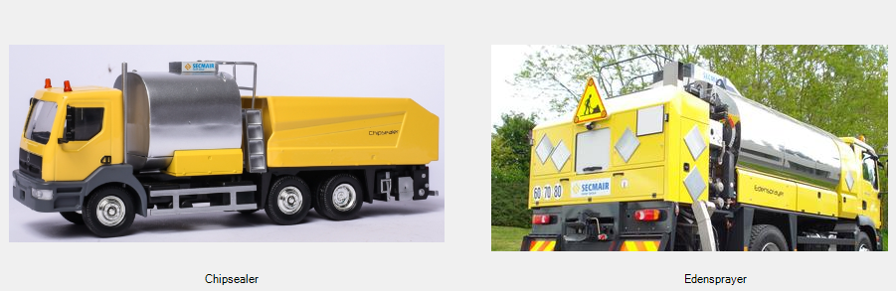

1. **Page d’Accueil**

Cette page est constituée de différents onglets et buttons ayant chacun une tâche bien spécifique.

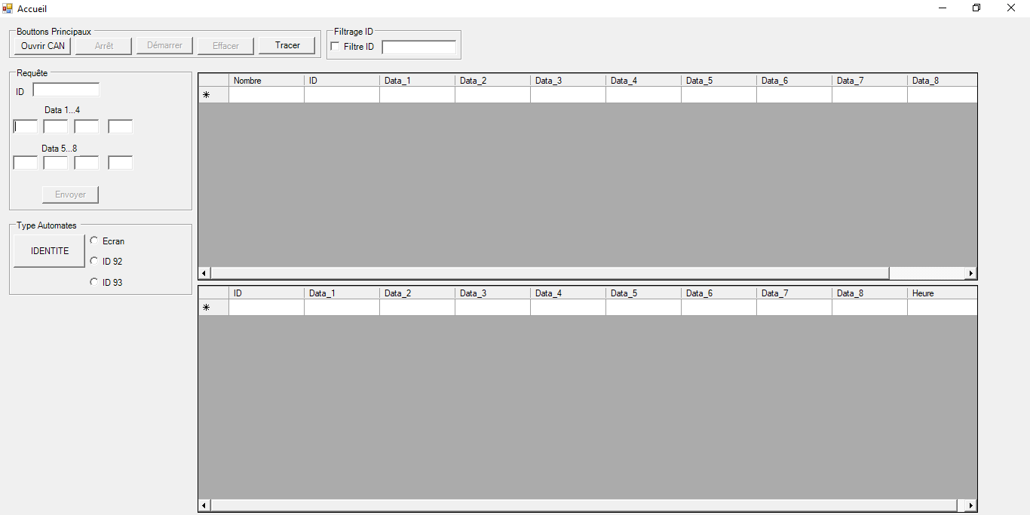

* Bouton Ouvrir CAN

C’est le bouton principal de cette page, car sans lui les autres boutons sont inutilisables. On peut remarquer sur la figure ci-dessus que les boutons **Arrêt, Démarrer et Effacer** sont inactifs au moment de l’activation cette page.

Une fois l’appuie ce le bouton **Ouvrir CAN** alors ils s’activent.

Le bouton **Ouvrir CAN** permet d’établir la liaison entre le CANfox et les différentes cartes du camion sur lequel on travail.

En cas d’absence du CANfox et que l’on appuie sur le bouton **Ouvrir CAN** un message d’erreur s’affiche nous demandant de connecter d’abord le CANfox.

* Bouton Démarrer

Le bouton Démarrer permet d’avoir les différents ID actifs sur le réseau au travers des cartes qui se trouvent dans la machine sur laquelle on travaille.

Ils nous donnent le nombre de fois ces ID sont utilisés, l’octet ou les octets utilisés sur l’ID sachant que chaque ID est constitué de 8 octets (data1….data8).

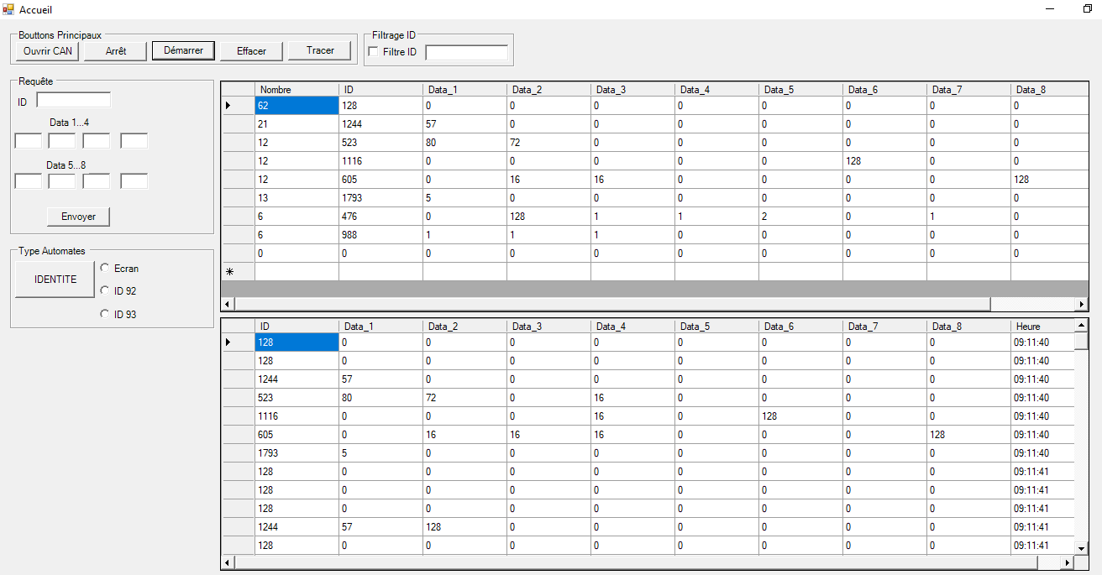

* Le bouton Arrêter

Le bouton permet d’arrêter ou de bloquer la connexion entre le CANfox et les différentes cartes du réseau (camion), donc bloque la visibilité des différents ID sur le réseau.

* Le Bouton effacer

Il permet d’effacer tous les ID et les données obtenues l’hors de l’appui sur le bouton démarrer.

* Check box Filtre ID

Ce check box est sélectionné lorsque l’on désire récupérer des ID bien spécifique. Pour cela :

* Sélectionner d’abord le bouton **Filtre**.
* Entrer les différents ID et donc les octets que l’on souhaite avoir.
* Séparer chaque ID par une virgule.

On peut voir dans le cadre en rouge de la figure ci-dessous que seulement les ID sélectionnés apparaissent.

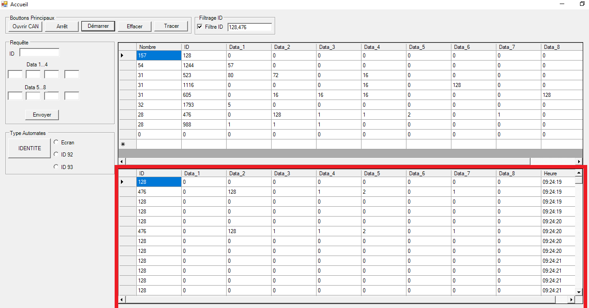

* Requête

Le groupe box Requête nous permet d’envoyer des trames, soit à l’écran, soit à l’une des cartes du réseau. Pour cela il faut :

* Entrer l’ID sur lequel on souhaite envoyer la trame.
* Entrer la valeur à envoyer sur la trame (data1…..data8).
* Appuyer sur le bouton **Envoyer**.

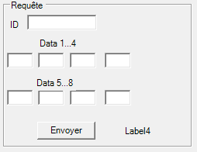

* Le bouton Tracer

Le bouton tracer nous permet de nous rediriger sur une nouvelle (Tracer). Cette page permettra de tracer les courbes de certains paramètres (vitesse d’avance, position extension, PWM, …).

1. **Tracer Courbe**

La fonction principale de cette page est de faire l’acquisition des données et d’ensuite tracer les données en fonction des données recueillies.

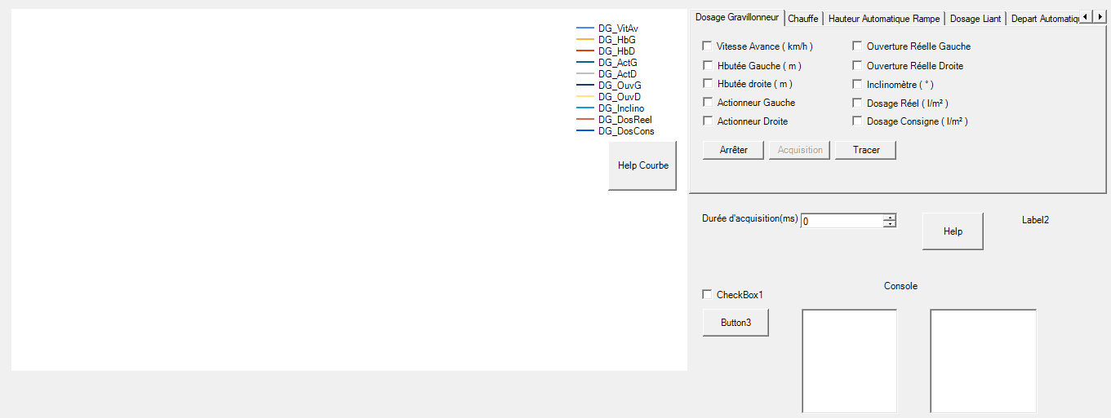

1. **Le tableau**

Le tableau est une fonctionnalité de l’application constituée de différentes pages avec chacune des données bien spécifiques en fonction des machines.

L’hors de la sélection d’une machine spécifique au niveau de la page **Démarrer**, on a conçu l’application de telle sorte à ce que les fonctionnalités n’appartenant pas à la machine sur laquelle on travaille soient désactivées.

Exemple : la page **Dosage Gravillonneur** est désactivée lorsqu’on travaille sur la machine **EdenSprayer.**

* Dosage Gravillonneur

On a une valeur de consigne qui est spécifiée avant le début des travaux et on a une valeur réelle qui peut être différente de la valeur de consigne au moment des travaux.

Ce sont des l/m² pour lesquels on a un débit auquel le gravillon sort des trappes.

En fonction de la vitesse d’avance, de l’angle d’inclinaison de la benne et de l’ouverture des trappes, une certaine quantité de gravillon est déversé sur la chaussée lors de la construction.

Cette page obtient les données de l’**ID 92**, donc les différentes trames qui correspondent aux différents paramètres inscrit sur cette page**.**

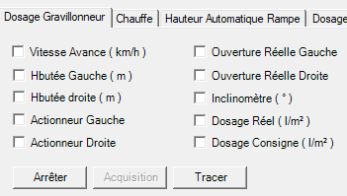

* **Chauffe**

La page chauffe correspond de manière générale aux différentes températures auxquelles liant et l’huile sont chauffés.

Thermo, liant et le chauffage sont chauffés à une certaine température de consigne avant les travaux et qui sont appelés respectivement **Température Thermo Consigne**, **Consigne Température Liant** et **Consigne Marche Chauffe.**

Le système de chauffe fonctionnant de manière indirect, le bruleur chauffe l’huile, qui de même chauffera l’huile à travers les conduits. Si l’huile n’a pas un certain niveau (**Niveau thermo**) on peut avoir un dégât de la **Chauffe**.

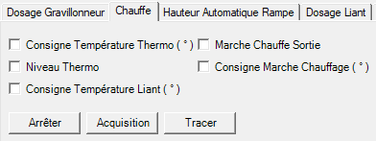

* **Départ Automatique Rampes**

Certaines machines comme les **EDENSPRAYER** fonctionnent avec des boutons d’épandage. Quand on se met en épandage rien ne se passe, mais après avoir parcouru une certaine distance (quelques centimètre), l’épandage s’active de manière automatique.

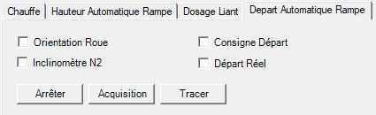

* **Hauteur Automatique Rampe**

La hauteur automatique correspond à la hauteur à laquelle les rampes se trouvent au moment du départ automatique.

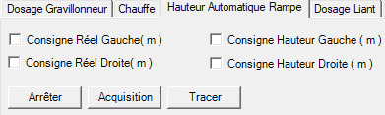

* **Dosage Liant**

Cette page correspond de manière générale à la quantité de liant utiliser au moment de répandage et de la circulation de liant.

On a une valeur de consigne (**Consigne Liant**) et une valeur réelle qui correspond à la valeur de liant écoulé pendant le répandage. Cette valeur réelle varie en fonction de la vitesse du camion.

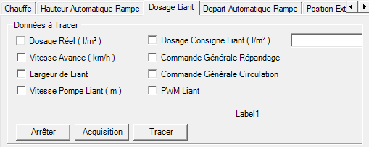

* **Position extension Liant**

Comme son nom l’indique cette page nous donne la position à laquelle les rampes sont. En fonction des machines, la largeur l’extensibilité des rampes varie, donc le nombre de jets aussi varies.

Il y a des capteurs à l’arrière des machines (gauche et droite) qui permettent de compter le nombre de jets qui sortent ou entrent et d’autres capteurs qui détectent les rampes totalement rentrées.

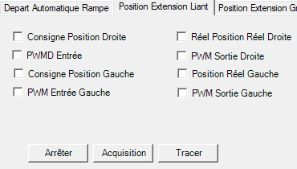

* **Position Extension Gravillon**

Cette page nous donne la position des rampes pendant l’ouverture des trappes lors de la sortie du gravillon.

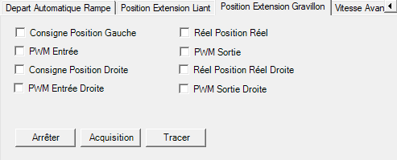

* **Vitesse d’avance**

Les fonctionnalités de cette page nous donnent les différents vitesses d’avance que peut avoir la machine.

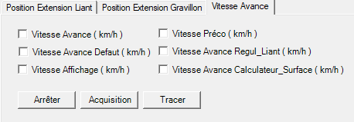

1. **Les Boutons Arrêter, Acquisition, Tracer**

Ces boutons se trouvent de sur toutes les différentes pages citées ci-dessus. Avant toute acquisition il faut d’abord choisir la **Durée de l’acquisition** qui ne doit pas être inférieur à 1000ms.

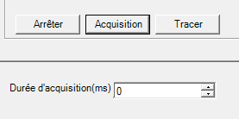

* **Acquisition**

Ce bouton permet de récupérer les données des fonctionnalités des différentes pages énumérées ci-dessus.

* Lorsqu’on appuis sur le bouton acquisition pour la première fois un message s’affiche :

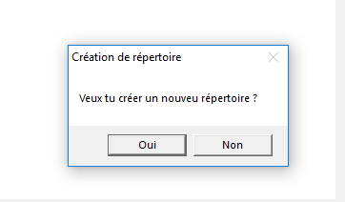

* Pour la première fois il est obligatoire de créer un répertoire sans quoi vous ne pourrez pas avancer dans l’application.

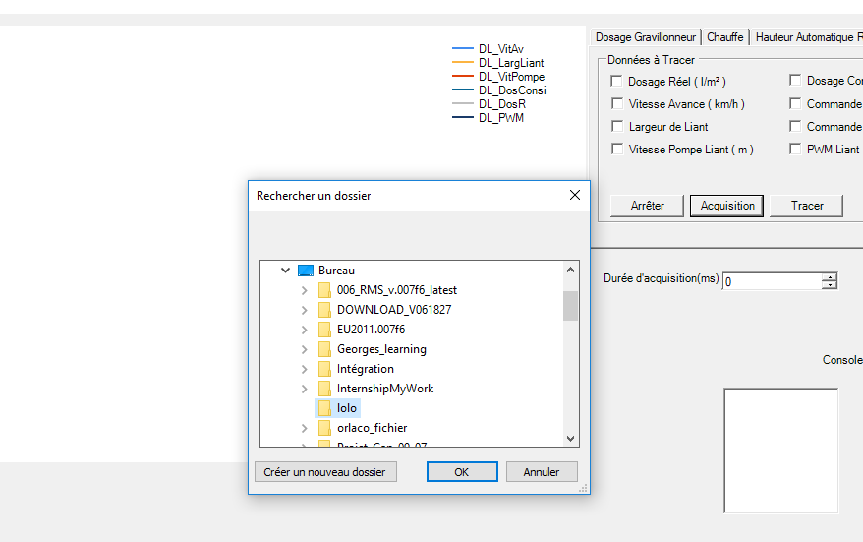

* Une fois le répertoire crée, on créer un fichier Excel dans ce répertoire en faisant : clique droit **—>** nouveau **—>** Nouvelle feuille Excel.
* On peut renommer le fichier Excel
* On clique le fichier Excel crée, puis enregistrer
* Un message générer par Microsoft Excel s’affichera

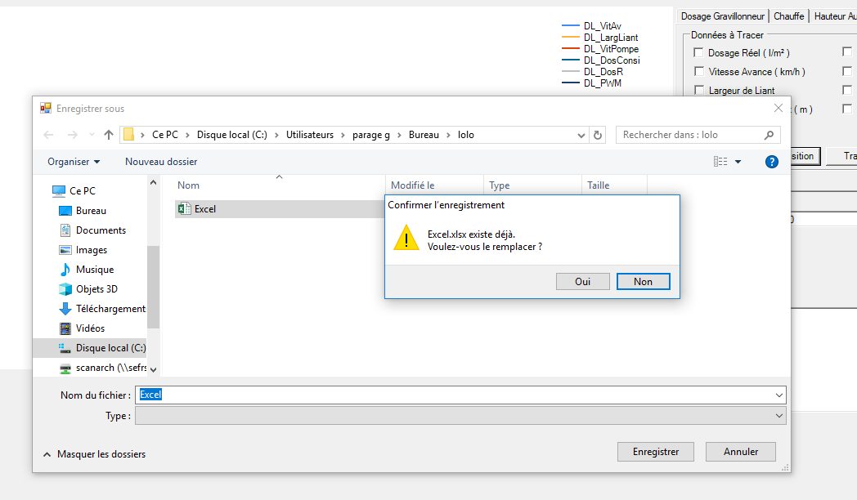

* Cliquer sui Oui et l’acquisition démarre automatiquement

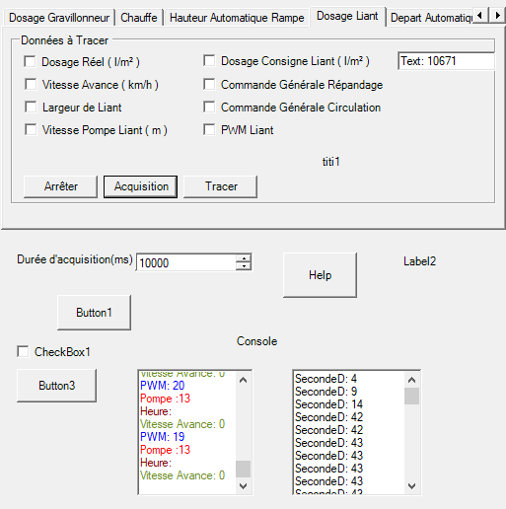

* **Arrêter**

Le bouton arrêter permet d’arrêter une acquisition en cours et d’effacer les données des différents **Rich box** après acquisition.

* **Tracer**

Ce bouton permet de tracer les différentes données obtenues au moment après acquisition.

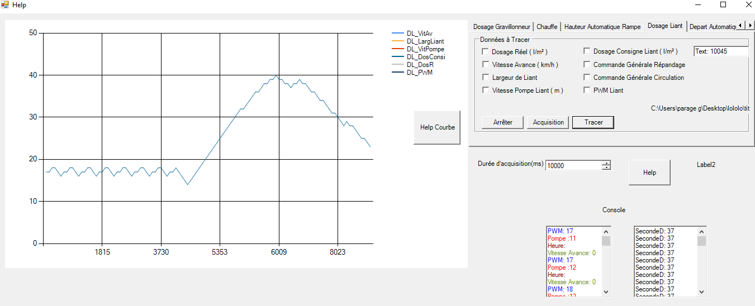

1. **Autres fonctionnalités**

* **Valeurs et Temps**

La case avec l’étiquette valeur contient les noms et les valeurs des données à tracer et la case avec l’étiquette temps contient le temps mis pour acquérir chaque donnée.

